УДК 004.93"1

МАТЕМАТИЧЕСКИЕ МОДЕЛИ ОЦЕНКИ И КЛАССИФИКАЦИИ ОБЪЕКТОВ ПРИ ДЕТЕКТИРОВАНИИ РЕЗУЛЬТАТОВ КОМПЬЮТЕРНОЙ ТОМОГРАФИИ

2023 г. М.А. Руденко1, *, А.В. Руденко1, **

*1 ФГАОУ ВО «Крымский федеральный университет им. В.И. Вернадского»*

*\* E-mail: maridigit@mail.ru*

*\*\* E-mail: rudenkoandre@mail.ru*

Аннотация. Руденко А.В. Математические модели оценки и классификации объектов при детектировании результатов компьютерной томографии. Данная статья посвящена разработке математических моделей оценки и классификации детектирования нейросетью архитектуры YOLOv5 объектов на медицинских изображениях органов человека, полученных в результате проведения процедуры компьютерной томографии. В статье рассмотрены модели и алгоритм оценки правдоподобия, точности и достоверности детектирования почек и камней в почках на изображении в корональной проекции внутренних органов человека, полученных по результатам проведения процедуры компьютерной томографии.

Annotation. Rudenko A.V. Mathematical models of evaluation and classification of objects in the detection of computed tomography results. This article is devoted to the development of mathematical models for evaluating and classifying the detection of objects by the YOLOv5 architecture neural network on medical images of human organs obtained as a result of a computed tomography procedure. The article discusses the models and the algorithm for assessing the likelihood, accuracy and reliability of detecting kidneys and kidney stones in the image in the coronal projection of human internal organs obtained by the results of the computed tomography procedure.

Ключевые слова: детектирование, правдоподобие, точность, достоверность, почка, камень.

Постановка проблемы. Целью исследования являлась задача диагностики мочекаменной болезни (МКБ) по результатам компьютерной томографии путем распознавания, детектирования и оценки конкрементов в почках методами компьютерного зрения. Медицинские данные были предоставлены Клиническим медицинским многопрофильным центром имени Святителя Луки г. Симферополь (КММЦ), который обладает современной базой радиологии и уникальными методиками лечения МКБ.

Для решения задачи была выбрана нейросеть архитектуры YOLOv5, которая включает в себя несколько моделей, которые отличаются по количеству слоев и размеру, скоростью и точностью детектирования [1, 2]. Подготовка изображений для создания обучающего датасета для обучения нейронной сети велась на базе КММЦ. Разметку изображений проводили аспиранты и ординаторы Медицинской академии имени С.И. Георгиевского под руководством врачей-специалистов отделения урологии, андрологии и урогинекологии. Для первичного обучения нейронной сети был сформирован датасет, выполнено обучение нейросети, получена модель [3]. Полученная обученная модель нейронной сети была апробирована на базе КММЦ. Результаты распознавания были представлены для анализа и оценки специалистам клиники.

Анализ точности распознавания обученной нейросетью объектов на медицинских изображениях внутренних органов человека показал наличие ошибок детектирования нейросетью объектов. Наиболее частыми были следующие ошибки:

- объекты не детектировались;

- неправильная локализация объекта почки;

- ребра детектировались как камни;

- тазовые кости детектировались как камни;

- петли кишечника и другие внутренние органы детектировались как почки.

Это объясняется тем, что нейронная сеть ищет на изображении объекты, совпадающие по форме и виду с изображениями определенного класса. Нейросеть не может оценить, насколько правдоподобен ее вывод. Например, нейросеть нашла изображение, похожее на левую почку с правой стороны КТ снимка со значимым уровнем достоверности. С точки зрения самой нейросети – это правильный результат детектирования класса. Также нейросеть не видит противоречие в нахождении двух и более левых или правых почек в разных локализациях снимка. При детектировании камней иногда в качестве данных объектов определяются кости, которые имеют похожую форму на срезе. Основной причиной возникновения данных ошибок является отсутствие в алгоритме детектирования нейросети логики оценки локализации и взаимного расположения объектов.

Цель статьи. В статье предложены математические модели и разработан алгоритм оценки результатов детектирования и классификации объектов на медицинских изображениях, полученных по результатам компьютерной томографии внутренних органов человека. Разработанные модели позволяют классифицировать объекты в зависимости от их расположения и проекции изображения. Модели позволили автоматизировать и сократить время диагностирования заболевания, повысить точность оценки параметров объектов, снизить риски неправильных хирургических решений при планировании и проведении операций. Предложенные модели были реализованы в прототипе системы поддержки принятия врачебных решений в хирургии и урологии с использованием технологий компьютерного зрения в составе программных модулей. Представленные модели показали высокую эффективность оценки результатов детектирования и классификации объектов на медицинских изображениях.

Изложение основного материала статьи. Для решения проблемы оценки полученных результатов детектирования объектов на изображениях КТ были предложены математические модели и алгоритм нечеткой оценки правдоподобия [4]. Алгоритм предполагает следующие уровни оценки и фильтрации классов объектов после распознавания для почек и для камней.

Для оценки правдоподобия при детектировании почек оценивается:

* локализация (относительные координаты x, y) на снимке;
* при множественном выборе между несколькими объектами одного класса оценивается вектор (достоверность, размер, локализация).

Для оценки правдоподобия при детектировании камней оценивается:

* локализация внутри почки (левой или правой);
* класс камня оценивается после его полной послойной «сборки».

Главной проблемой при оценке правдоподобия является формализация правильной локализации объекта заданного класса. Для камней при МКБ обязательным условием является локализация объекта «камень» внутри объекта «почка». Поэтому критерии нечеткой оценки определяются долей перекрывания зоной почки детектированного объекта «камень», а также дополняется условием меньшей размерности объекта «камень» относительно объекта «почка». При оценке правдоподобия обнаружения почки задача усложняется тем, что отсутствует уровень внешних логических границ для нахождения данного объекта на снимках.

Для решения этой задачи был предложен метод создания «облака правдоподобия» для объектов классов почек. «Облако правдоподобия» создается на этапе разметки датасета путем анализа файлов текстовых меток и характеризует функцию принадлежности объекта, найденного в пределах облака, к заданному классу (рисунок 1). Алгоритм производит сравнение параметров детектируемого объекта с параметрами «облака правдоподобия». Детектируемые объекты классов почек, не соответствующие необходимым параметрам, отбрасываются. Вектор результатов оценки правдоподобия должен подкрепляться метриками, характеризующими значимость и близость объекта к классу.

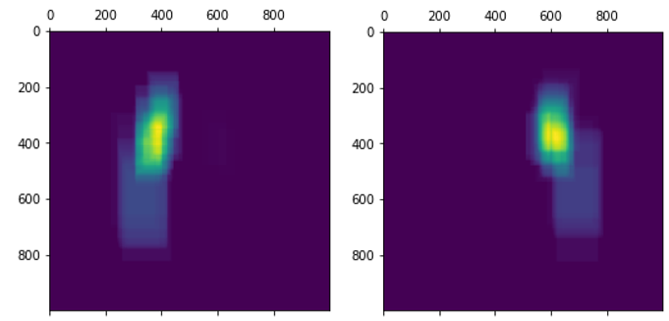

Рисунок 1 - «Облако правдоподобия» для правой и левой почек

Постановка задачи нечёткой классификации объектов на основе анализа изображений может быть сведена к классической задаче классификации объектов множества классов по кортежу нечетких переменных с помощью аппарата нечеткого вывода. В данных условиях эффективным является метод свертки кортежей объектов изображения по классам с формированием нечеткой оценки принадлежности результатов, полученных после детектирования, к объектам заданных классов.

В модели применены нечеткие правила классификации, каждое из которых описывает один из видов классов в наборе данных. Априорное правило является нечетким описанием в n-мерном пространстве свойств $\vec{x }$, последовательность правил является нечеткой меткой класса из множества *М*:

$\vec{x }=\left[x_{1}, x_{2},…x_{j},{…,x}_{n}\right], j=1,2,..,n,$ (1)

здесь *n* обозначает число признаков, $x_{j}$– оценка *j*-го признака, $\vec{x }$- входной вектор оценок свойств.

Степень активации *i*-го правила из множества *М* вычисляется как:

$α_{i}\left(\vec{x}\right)=\prod_{j=1}^{n}{A_{ij}(x_{j}}), i=1,2,..,M,$ (2)

где *Aij*- нечеткие множества, представляется нечеткими отношениями вывода *i*-го правила и входного вектора $\vec{x }$ или предыдущего нечеткого правила.

Вывод классификатора определяется правилом $g(i^{*})$ в зависимости от класса объекта $i^{*}$, который имеет наивысшую функцию активации *αi*:

. (3)

Степень уверенности в решении задана нормализованной степенью запуска правила:

${Conf}_{i^{*}}=\frac{α_{i^{*}}}{\sum_{i=1}^{M}{α_{i}}}.$ (4)

Оценка качества классификации объектов по результатам детектирования и анализа сводится к определению метрик близости найденного объекта к определенному классу по форме, плотности и локализации, данные метрики формируют входной вектор $\vec{x }$. В данном исследовании предложено оценивать качество с помощью точности детектирования (DP - detect precision), достоверности объекта (OR – object reliability) и правдоподобия объекта (OV – object veracity).

Точность детектирования оценивает результат работы модели после детектирования по форме. Детектирование объекта классифицирует объект с параметром confidence (уверенность).

Обученная модель имеет набор метрик, которые характеризуют ее качество. Для определения точности детектирования взят параметр precision (точность), который характеризует точность самой модели по детектированию объекта заданного класса. Точность детектирования в прототипе системы равна произведению величины confidence для найденного объекта класса и значения precision модели для данного класса объектов и рассчитывается по формуле:

${DP}_{i}^{k}={DC}_{i}*P^{k}$, (5)

где ${DP}_{i}^{k}$– точность детектирования *i*-го объекта *-k*-го класса, *i=1..n, n* – количество детектированных объектов, *k = 1..m, m* – количество классов объектов в модели, в нашем исследовании *m=6*;

- уверенность при детектировании, которую выдает алгоритм распознавания YOLO для *i*-го объекта;

$P^{k}$– точность модели по определению объектов *k*-го класса.

Нейросеть выдает после детектирования координаты центра и размер ограничивающего прямоугольника, в котором расположен найденный объект. Алгоритм «сборки» объекта собирает слои объекта в 3-мерный массив. Для определения уверенности, что в полученном массиве находится объект заявленного класса недостаточно результатов детектирования по форме. Дополнительной оценкой является вычисление достоверности объекта с учетом границ плотности по Хаунсфилду для данного класса объектов.

Достоверность вычисляется по формуле:

${OR}_{i}= \frac{\sum^{V}{{vr}_{j}^{k}}}{V}$, (6)

где ${OR}_{i}$– достоверность *i*-го объекта, *i*=*1..n, n* – количество детектированных объектов;

$V$– количество вокселей в объеме собранного объекта;

- оценка принадлежности *j*-той точки – вокселя (*j=1..V*) из объема массива к классу объектов (*k*) согласно шкалы Хаунсфилда и вычисляется по формуле:

${vr}_{j}^{k}=\left\{\begin{aligned}1, если {H_{min}^{k}< h}_{j}<H_{max}^{k} \\ 0,иначе\end{aligned}\right.$, (7)

где $h_{j}$– значение светимости *j*-го вокселя по Хаунсфилду;

- минимальное значение светимости для класса по Хаунсфилду;

- максимально значение светимости для класса по Хаунсфилду.

Значения ${vr}_{j}^{k}$ формируют 3-х мерный массив – маску *i*-го объекта ${VR}_{i}$.

Значение ${OR}_{i}$ > 0,5 говорит о том, что объект можно отнести к заявленному классу с достаточным уровнем достоверности.

Значение достоверности позволяет оценить результаты распознавания с учетом плотностных свойств объекта (рисунок 2).

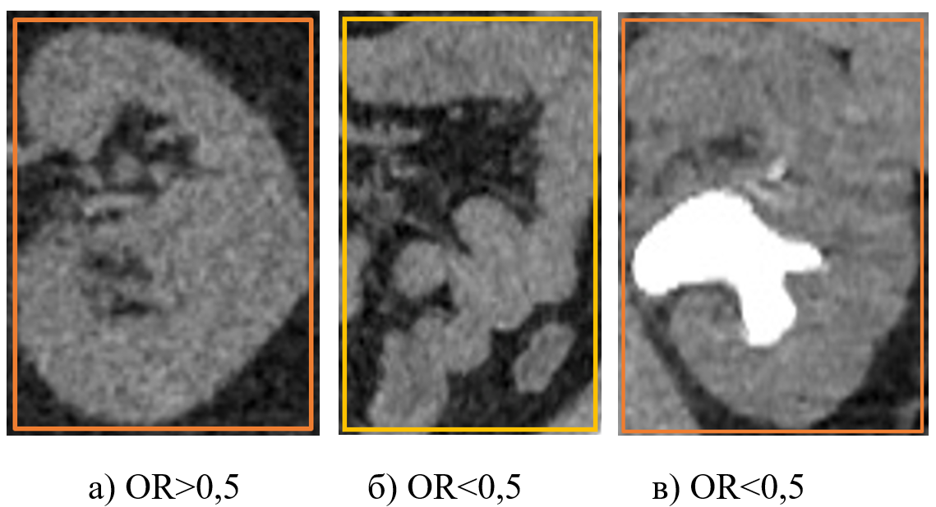

Рисунок 2 - Примеры оценки достоверности

Значение достоверности больше 0,5 позволяет отнести детектированный объект к заданному классу (рисунок 2, а). Однако при OR<0,5 возможны как случаи обнаружения ложного результата, например, петли кишечника (рисунок 2, б), так и случаи недостоверного значения для почек, в которых расположены крупные камни или большое количество камней (рисунок 2, в). Алгоритм оценки достоверности проверяет наличие камней в данной почке и может принять результат с уровнем достоверности меньше 0,5. Данная проблема характерна для объектов классов «почек», для классов «камней» таких случаев не возникало.

Анализ результатов распознавания должен включать оценку локализации объекта по отношению к внутренним органам человека. Для оценки локализации предложены два коэффициента правдоподобия: геометрический коэффициент (для классов почки) и плотностной коэффициент (для классов камней).

Геометрический коэффициент правдоподобия оценивает пересечение области ограничивающего прямоугольника почки и «облака правдоподобия» для точек с одинаковыми относительными координатами (рисунок 3).

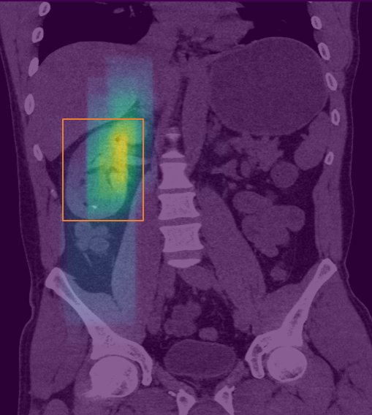

Рисунок 3 - Наложение области детектирования правой почки и «облака правдоподобия» правой почки

Геометрический коэффициент правдоподобия рассчитывался по следующей формуле:

${GOV}_{i}= \frac{\sum^{V}{{vg}_{j}^{k}}}{S_{i}}$, (8)

где ${GOV}_{i}$– геометрическая достоверность объекта, *i=1..nk, nk* – количество детектированных почек;

$S_{i}$– количество вокселей в области ограничивающего прямоугольника *i*-го объекта.

- оценка принадлежности *j*-го элемента (*j=1..Ck*) из облака правдоподобия массиву вокселей детектированного i-го объекта заявленного класса (*k*) и вычисляется по формуле:

${vg}_{j}^{k}=\left\{\begin{aligned}1, если {vg}_{j}^{k}>0, v_{j}^{k} S_{i} \\ 0,иначе\end{aligned}\right.$, (9)

где ${vg}_{j}^{k}$– значение правдоподобия в облаке *k*-го класса;

$v_{j}^{k}$– *j*-й воксель из облака *k*-го класса.

Применение геометрического коэффициента правдоподобия позволило оценить локализацию почек с учетом неравномерности распределения плотности почки. Значение ${GOV}_{i}$ > 0,5 позволяет классифицировать почку как заявленный класс. Учитывая возможные естественные отклонения объекта «почка» от области «облака правдоподобия» (например, опущение почки), объекты сохранялись для дальнейшего анализа при GOVi>0,2.

Плотностной коэффициент правдоподобия оценивает пересечение области ограничивающего прямоугольника почки и маску плотности *i*-го камня ${VR}_{i}$ (рисунок 4).

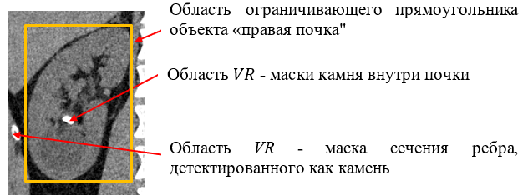

Рисунок 4 - Наложение области детектирования почки и VR -маски камня

Плотностной коэффициент правдоподобия применяется для локализации камней в почках и рассчитывается по формуле:

${DOV}_{i}= \frac{\sum^{V}{{vd}_{j}^{k}}}{V_{i}}$, (10)

где ${DOV}_{i}$– плотностная достоверность объекта, *i=1..ns, ns* – количество детектированных камней;

$V_{i}$– множество точек *VRi*-маски *i*-го камня, для которых ;

- оценка принадлежности *j*-той точки *VRi*-маски *i*-го камня (*j=1..V*) объему области собранной почки $V^{k}$ (*k = 1.. nk*) и вычисляется по формуле:

${vd}_{j}^{i}=\left\{\begin{aligned}1, если {vr}_{j}^{i}>0, v_{j}^{i} V^{k} \\ 0,иначе\end{aligned}\right.$, (11)

где ${vr}_{j}^{i}$– значение *j*-той точки в маске *i*-го камня;

$v_{j}^{i}$– *j*-й воксель из маски *i*-го камня.

Значение ${DOV}_{i}$ для камня позволяет локализовать камень внутри почки только в случае ${DOV}_{i}$ ≅1 – камень полностью расположен внутри почки. Случаи частичного пересечения областей говорят о том, что объект находится за пределами почки (сечение ребра, либо камень в мочеточнике). Порог правдоподобия для камня установлен больше 0,900.

Выводы и перспективы дальнейших исследований поставленной проблемы.

Предложенные и реализованные модели нечеткой оценки результатов детектирования и классификации нейросетью объектов на медицинских изображениях, полученных по результатам проведения процедуры КТ, позволили повысить точность детектирования почек и камней в почках, что позволило, выполняя детектирование на 2D изображениях по одной проекции, перейти к 3D реконструкции объектов почек и камней, рассчитать линейные размеры конкрементов, составить 3-х мерную карту распределения их плотности. Предложенные модели нечеткой и алгоритм были реализованы в прототипе системы поддержки принятия врачебных решений в хирургии и урологии с использованием технологий компьютерного зрения в составе программного модуля по детектированию объектов на изображениях результатов компьютерной томографии и модуля по анализу результатов детектирования объектов, расчету параметров объектов [5].

Модели позволили автоматизировать и сократить время диагностирования заболевания, повысить точность оценки параметров объектов, снизить риски неправильных хирургических решений при планировании и проведении операций. Модели показали высокую эффективность и могут быть использованы для оценки качества детектирования объектов на медицинских изображениях при диагностировании различных заболеваний с применением КТ и МРТ.

**Источник финансирования**. Исследования выполнены при финансовой поддержке ФГБУ «Фонд содействия развитию малых форм предприятий в научно-технической сфере», программа «Старт», конкурс «Старт-Искусственный интеллект-1» (I очередь), заявка С1ИИ-112266, договор № 27ГС1ИИС12-D7/71365.

СПИСОК ЛИТЕРАТУРЫ

1. YOLO: Real-Time Object Detection. — Текст : электронный // jreddie.com : [сайт]. — URL: https://pjreddie.com/darknet/yolo/ (дата обращения: 12.08.2023).
2. YOLOv5: state-of-the-art модель для распознавания объектов. — Текст: электронный // neurohive.io: [сайт]. — URL: https://neurohive.io/ru/papers/yolov5-state-of-the-art-model-dlya-raspoznavaniya-obektov/ (дата обращения: 28.07.2023).
3. Система детектирования и анализа объектов на КТ-снимках в урологии / М. А. Руденко, А. В. Руденко, М. А. Крапивина, В. С. Лисовский // III Международная конференция по нейронным сетям и нейротехнологиям (NEURONT'2022) : сборник докладов, Санкт-Петербург, 16 июня 2022 года. – Санкт-Петербург: Санкт-Петербургский государственный электротехнический университет "ЛЭТИ" им. В.И. Ульянова (Ленина), 2022. – С. 38-42. – EDN LXCNGO.
4. Руденко М. А. Нечеткая модель классификации медицинских изображений на основе нейронных сетей / М. А. Руденко, А. В. Руденко // Международная конференция по мягким вычислениям и измерениям. – 2021. – Т. 1. – С. 336-339. – EDN ELMYDU.
5. Свидетельство о государственной регистрации программы для ЭВМ № 2022681242 Российская Федерация. Программа анализа результатов детектирования, расчета параметров и 3D–визуализации объектов, обнаруженных в результате детектирования на медицинских изображениях, полученных после компьютерной томографии : № 2022680848 : заявл. 03.11.2022 : опубл. 10.11.2022 / А. В. Руденко, М. А. Руденко, В. С. Лисовский, М. А. Крапивина ; заявитель ОБЩЕСТВО C ОГРАНИЧЕННОЙ ОТВЕТСТВЕННОСТЬЮ «СМАРДИС». – EDN ZMDUJJ.